Matriz de riesgos

Para evaluar los riegos de nuestro proyecto decidimos crear una tabla de riesgos siguiendo los siguientes pasos.

-Probabilidd e impacto del proyecto.

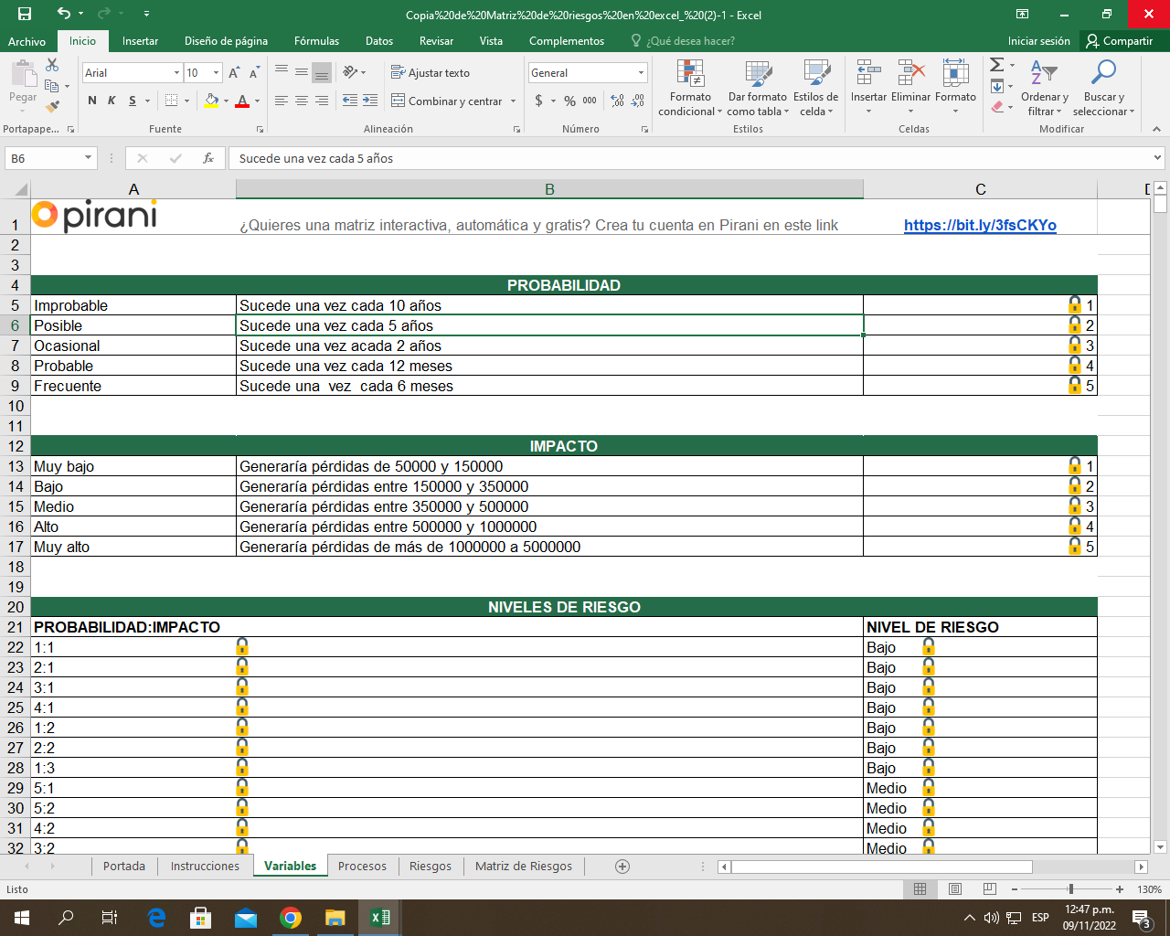

2-Procesos del proyecto.

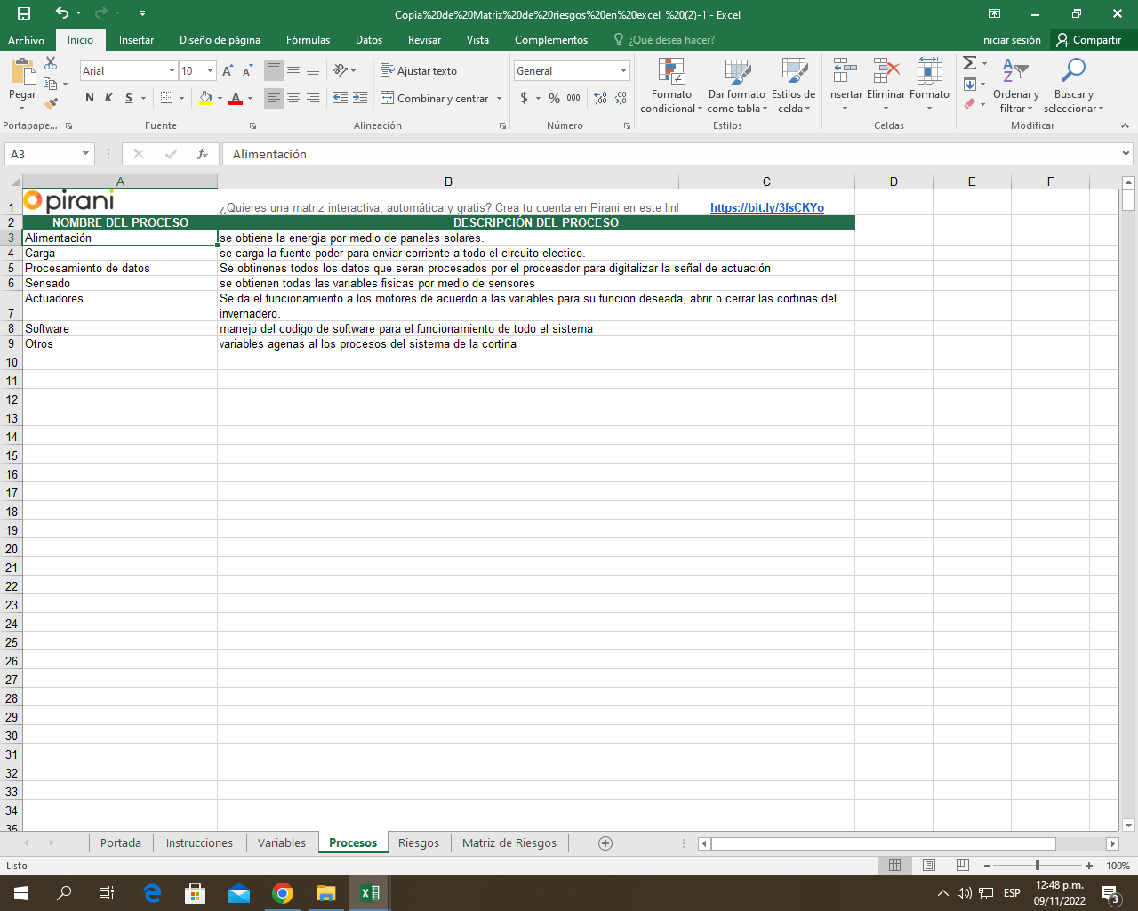

3-Riesgos en cada uno de los procesos y variables externas.

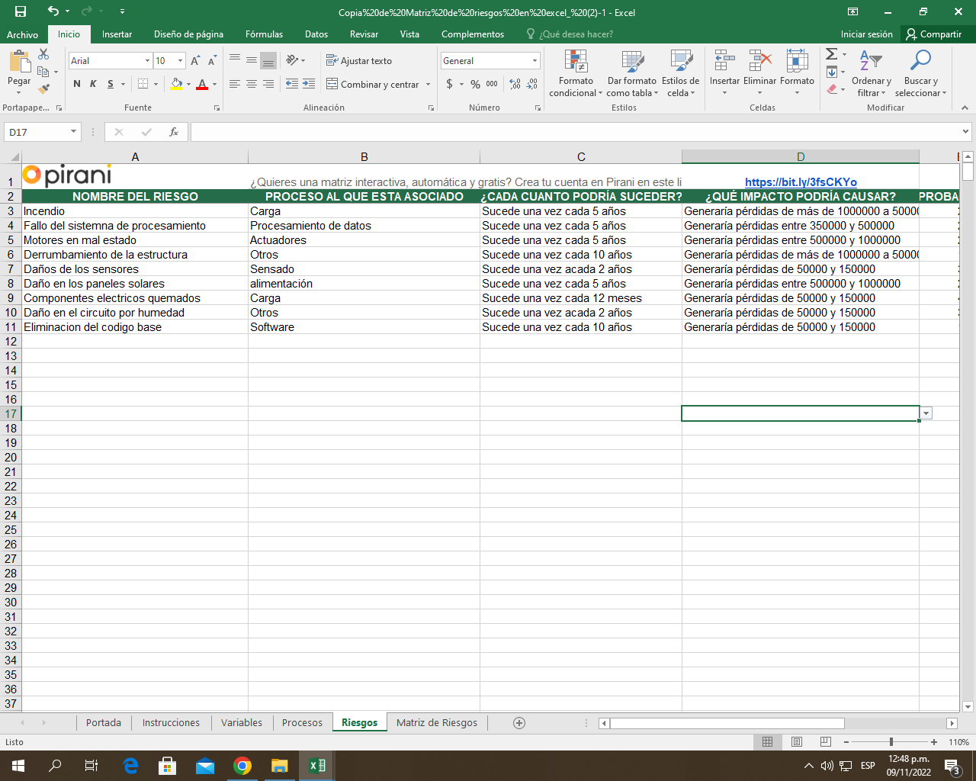

4-Creacioón de la Matriz de riegos

